МУНИЦИПАЛЬНОЕ ОБРАЗОВАНИЕ «ГОРОД БЕРЕЗНИКИ»

АДМИНИСТРАЦИЯ ГОРОДА БЕРЕЗНИКИ

ПОСТАНОВЛЕНИЕ

29.12.2020 № 01-02-1660

Об определении мест для организованного запуска пиротехнических изделий на территории города Березники
В соответствии с Федеральным законом от 06.10.2003 № 131-ФЗ «Об общих принципах организации местного самоуправления в Российской Федерации», Федеральным законом от 21.12.1994 № 69-ФЗ «О пожарной безопасности», Федеральным законом от 22.07.2008 № 123-ФЗ «Технический регламент о требованиях пожарной безопасности», постановлениями Правительства Российской Федерации от 22.12.2009 № 1052 «Об утверждении требований пожарной безопасности при распространении и использовании пиротехнических изделий», от 16.09.2020 № 1479 «Об утверждении Правил противопожарного режима в Российской Федерации», от 25.04.2012 № 390 «О противопожарном режиме», Инструкцией по применению гражданами бытовых пиротехнических изделий Министерства Российской Федерации по делам гражданской обороны, чрезвычайным ситуациям и ликвидации последствий стихийных бедствий, в целях обеспечения пожарной безопасности в период празднования новогодних и рождественских праздников в 2021 году
администрация города Березники ПОСТАНОВЛЯЕТ:
1.Определить места для организованного запуска пиротехнических изделий на территории города Березники в соответствии с прилагаемыми схемами расположения площадок:
1.1.в районе пешеходного моста через реку Быгель согласно приложению 1 к настоящему постановлению;
1.2.на территории городского парка возле центральной аллеи, с правой стороны по направлению от Муниципального автономного учреждения спортивной подготовки «Спортивная школа «Кристалл» в сторону проспекта Ленина, согласно приложению 2 к настоящему постановлению.
2.Запретить организованный запуск пиротехнических изделий в иных местах, кроме мест, указанных в пункте 1 настоящего постановления.
3.Разместить настоящее постановление на Официальном портале правовой информации города Березники в информационно-телекоммуникационной сети «Интернет».
4.Настоящее постановление вступает в силу со дня его подписания, применяется с 30.12.2020 и действует по 14.01.2021.
5.Контроль за исполнением настоящего постановления возложить на заместителя главы администрации Якина А.А.
Глава города Березники –  глава администрации  города Березники | К.П.Светлаков

Приложение 1
к постановлению
администрации города

от 29.12.2020 № 01-02-1660

СХЕМА
расположения площадки в районе пешеходного моста
через реку Быгель

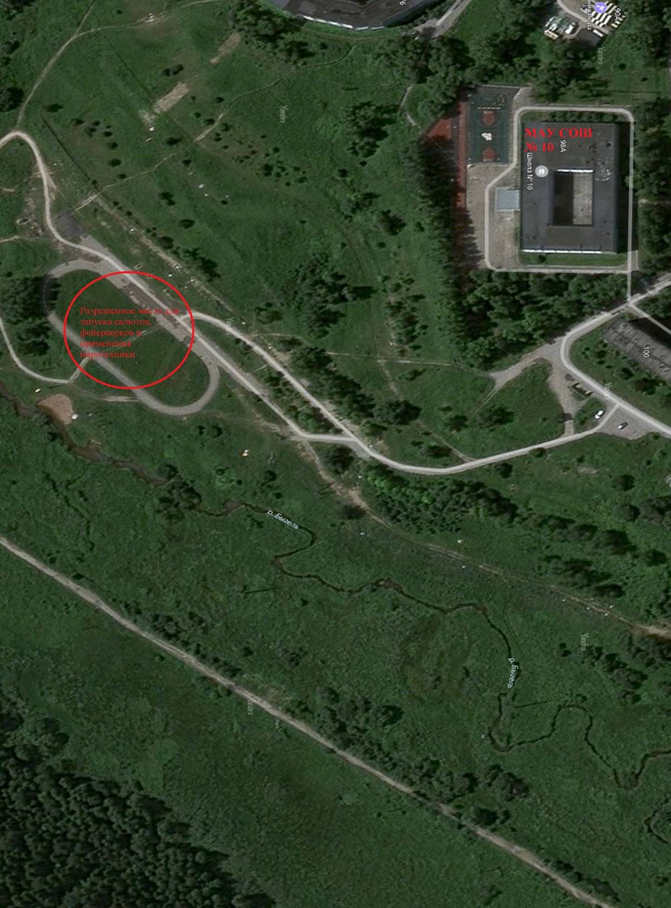

Приложение 2
к постановлению
администрации города

от 29.12.2020 № 01-02-1660

СХЕМА
расположения площадки на территории городского парка
возле центральной аллеи, с правой стороны по направлению
от Муниципального автономного учреждения спортивной подготовки «Спортивная школа «Кристалл»
в сторону проспекта Ленина

